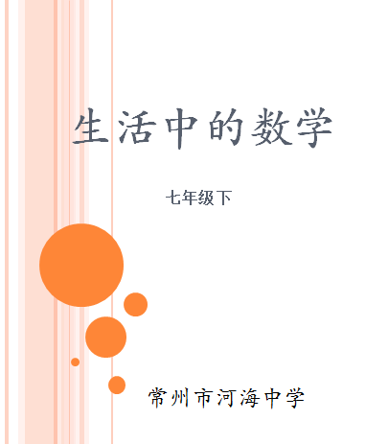
目录
课题1：走进中国数学家华罗庚 …………………………………3

课题2：折纸中的学问………………………………………………4

课题3：折纸飞机 …………………………………………………6

课题4：哥尼斯堡七桥问题与一笔画………………………………8

课题5：数格点算面积………………………………………………11

课题6：神奇的莫比乌斯带…………………………………………14

课题7：拼图 公式 …………………………………………………16

课题8：平面图形的密铺……………………………………………18

课题9：平面图形的密铺（2） …………………………………21

课题10：钟面上的学问 ……………………………………………22

课题1：走进中国数学家华罗庚
一、活动1：阅读材料：

【华罗庚简介】：华罗庚（1910.11.12—1985.6.12），世界著名数学家，是中国解析数论、矩阵几何学、典型群、自安函数论等多方面研究的创始人和开拓者。1910年11月12日，出生于中国江苏金坛县。1985年6月12日，因心脏病突然发作，于日本东京病逝。国际上以华氏命名的数学科研成果就有“华氏定理”、“怀依—华不等式”、“华氏不等式”、“普劳威尔—加当华定理”、“华氏算子”、“华—王方法”等。
- 活动2：小组合作——制作数学小报
小报主题：走进数学家华罗庚
活动内容：搜集数学家华罗庚的相关资料，制作一份数学小报。
制作要求：①数学小报可以手抄报，也可以是电子报；
②小组每位成员都要积极参与，共同合作完成；
③搜索并阅读华罗庚的学习经历；
④版面布局合理，制作美观，大小：16K一面；
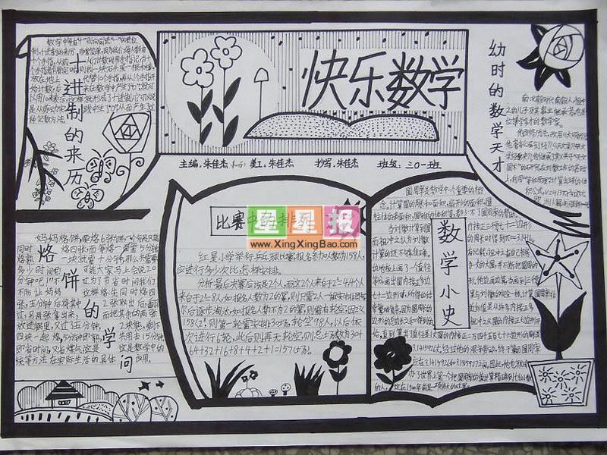
参考：

课题2：折纸中的学问
工艺折纸简介：中国早在西汉时期就出现了以大麻和少量苎麻纤维制造的纸张，而日本直到公元610年才由高句丽僧人昙征将造纸术献于当时摄政的圣德太子。所以不少人相信，折纸2000多年前起源于中国，再经由日本传播到全世界。19世纪，西方人开始将折纸与自然科学结合在一起。折纸不仅成为建筑学院的教具，还发展为现代几何学的一个分支。

活动准备：长方形纸片若干
活动内容：
活动1：折垂线和平行线
1. 请用折纸的方法，折出图1中直线$l$的垂线，说明折法的主要步骤.
2. 请用折纸的方法，折出图1中直线$l$的平行线，说明折法的主要步骤.

图1
活动2：折特殊角
像45°、60°、30°这样的特殊角，我们可以用折纸的方法折出.
- 请你用一张长方形纸折出一个45°角，并说明理由

- 60°角的折法：

（1） 沿EF对折使BC与AD重合
（2）沿AM对折使点B落在EF上
（3） 取一张长方形白纸仿照上面折一折，展开后，量一量，你能找到哪个角是60°吗？
（4） 你能说明其中的道理的吗？
活动3：折特殊多边形
1. 试用一张长方形的纸片折一个等腰三角形、正方形

2. 试用一张长方形的纸片折一个等边三角形

3. 试用一张长方形的纸片折一个正五边形
提示：将一张较长的长方形纸片打结后，再折一折

- 试用一张等边三角形的纸片折一个正六边形

课题3：折纸飞机
- 折纸飞机
还记得小时候拿纸折的飞机，下了课就把他们放飞么？
以下共有10种纸飞机折法供你作参考：
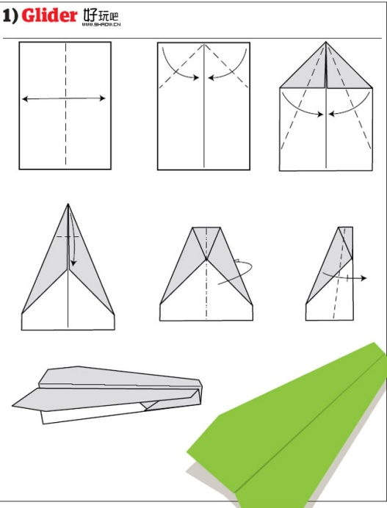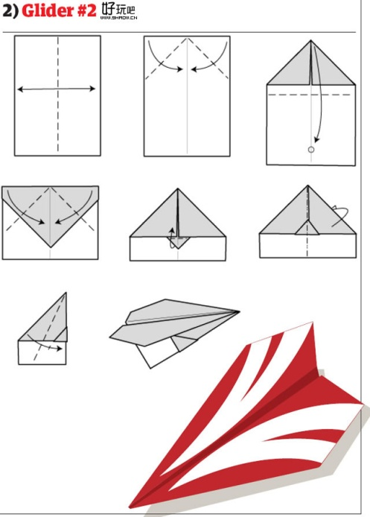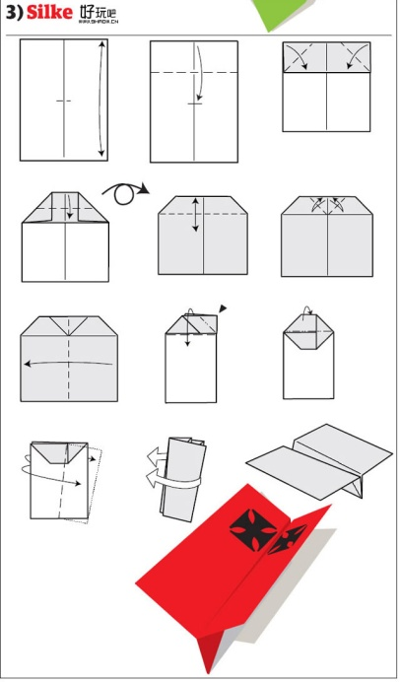
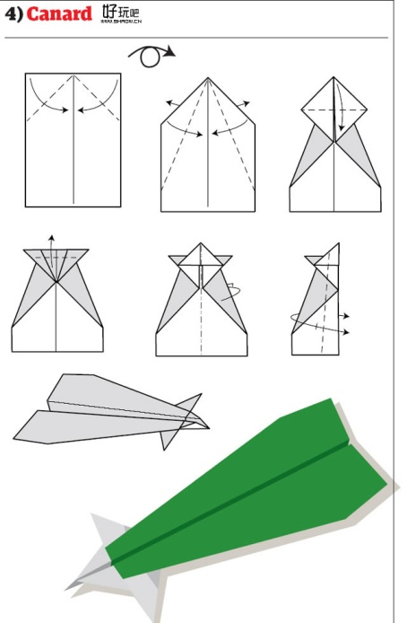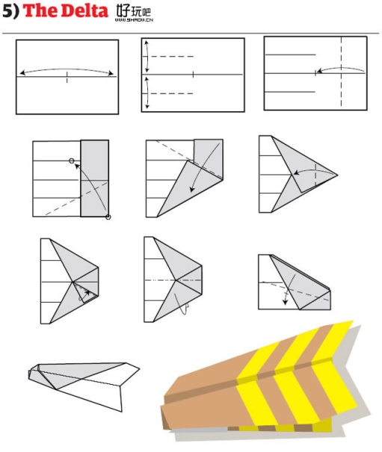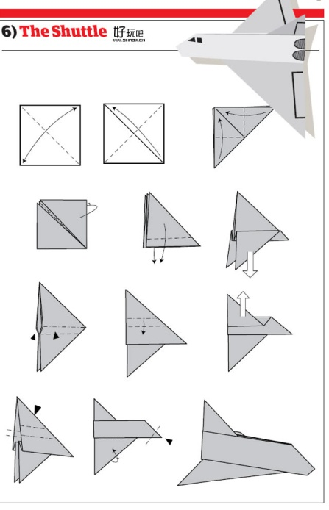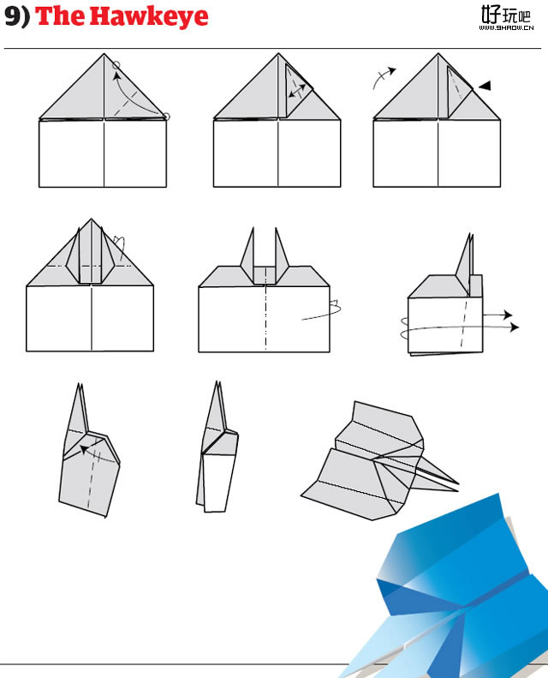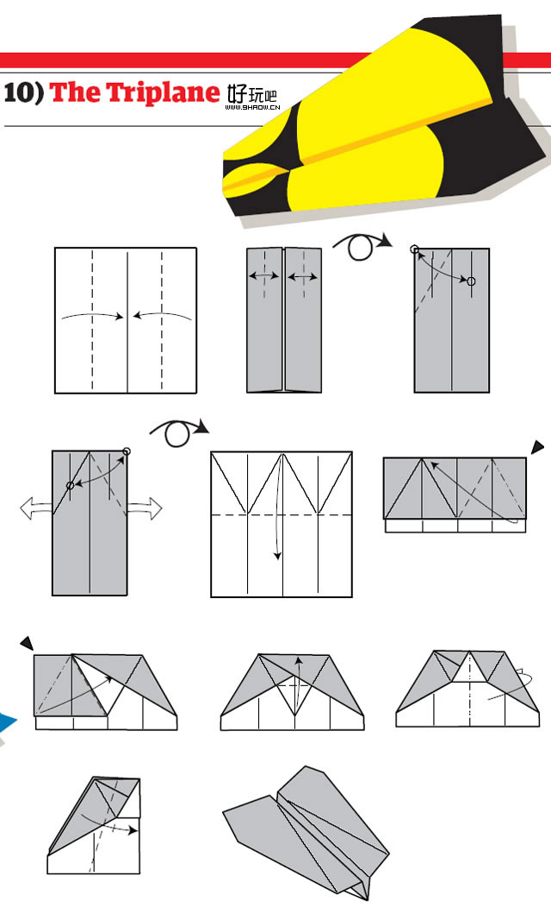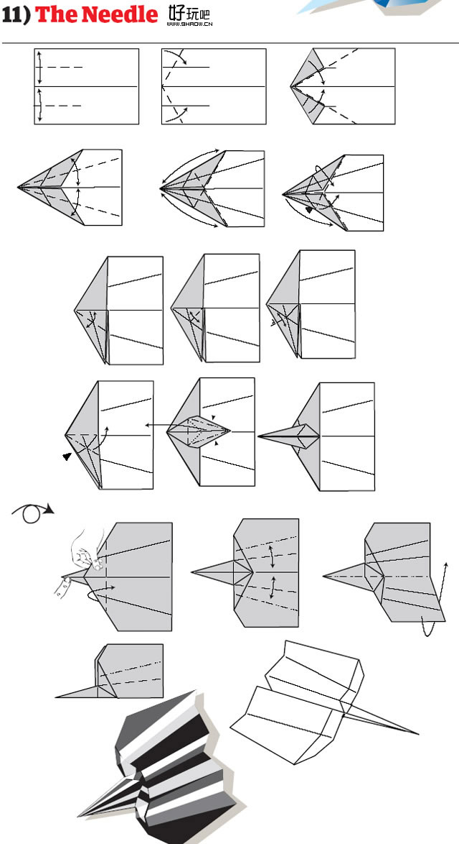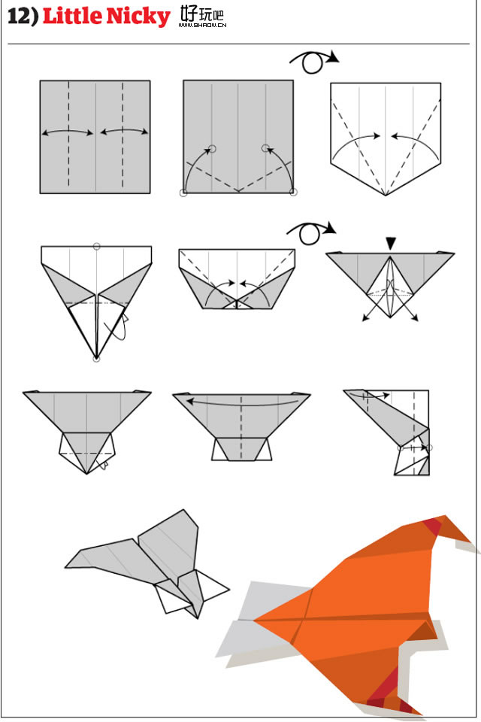
- 纸飞机比赛
以班级为单位进行比赛，比赛要求：（1）用一张A4纸完成至少1架纸飞机进行比赛。
（2）比赛进行5轮，取最好成绩，以飞得最远者为获胜班级
课题4：哥尼斯堡七桥问题与一笔画
活动准备：教具：电脑多媒体；学具：铅笔
活动一、展示问题，引发思考
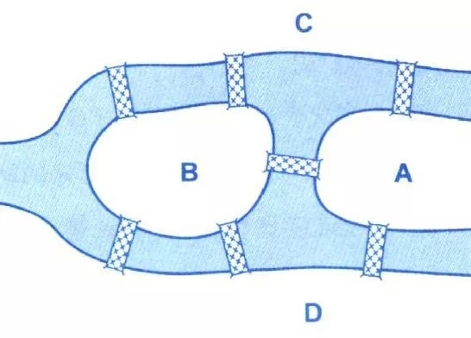
- 问题的提出
18世纪时风景秀丽的小城哥尼斯堡中有一条河，河的中间有两个小岛，河的两岸与两岛之间共建有七座桥（如图），当时小城的居民中流传着一道难题：一个人怎样才能不重复地走过所有七座桥，再回到出发点。 这就是著名的哥尼斯堡七桥问题，你愿意尝试一下吗？

- 问题的研究
数学家欧拉知道了七桥问题他用四个点A、B、C、D分别表示小岛和岸，用七条线表示七座桥（如图）于是问题就成为如何一笔画出图中的图形。
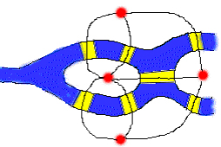
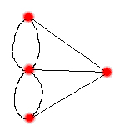

- 新概念介绍：
问题究竟该如何解决呢？我们先要了解几个概念：
- 一笔画：下笔后笔尖不离开纸且每条线只能画一次不能重复。

- 连通图：整个图必须是通路，也就是每个点至少有两条线连接。
例如：
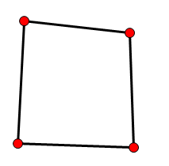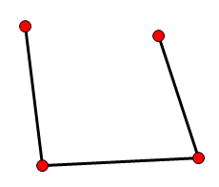
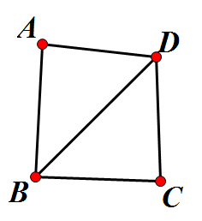
连通图 非连通图

- ①奇点：和某个点连接的线的条数是奇数，
例如：图中点B、点D；
②偶点：和某个点连接的线的条数是偶数，
例如：图中点A、点C。
活动二、合作探究，寻找规律
1.判断下列连通图能否一笔画出，并确定每个图的奇点和偶点数。
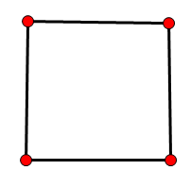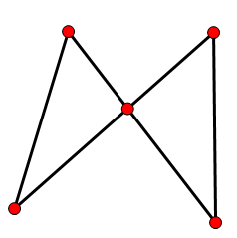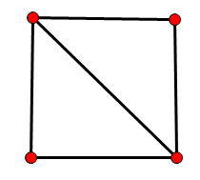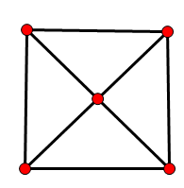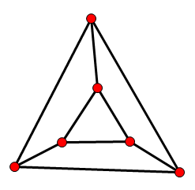
图（1） 图（2） 图（3） 图（4） 图（5）
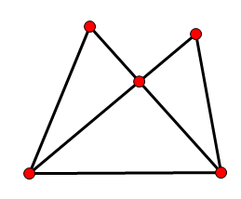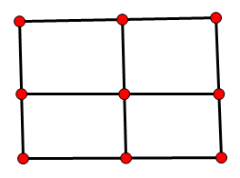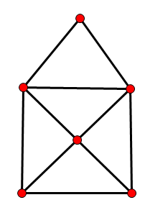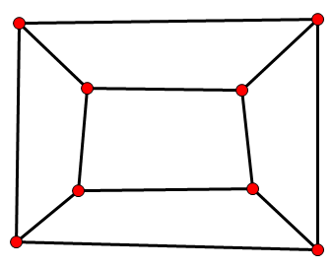
图（6） 图（7） 图（8） 图（9）
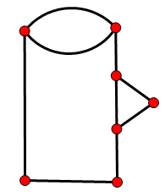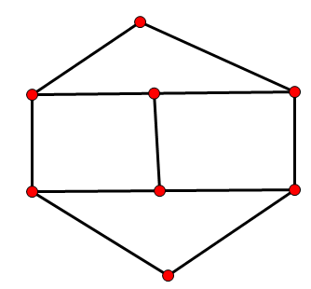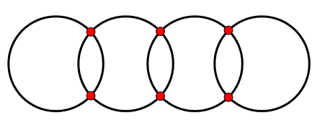
图（10） 图（11） 图（12）
2.将以上连通图的数据进行统计整理，填入下列表格中。
可一笔画图序号 | 奇点数 | 偶点数 |  | 不可一笔画图序号 | 奇点数 | 偶点数
3.根据搜集的数据，思考如下问题：
  - 能否一笔画和连通图的奇点或偶点数有关吗？有怎样的关系？

  - 能一笔画的连通图起始点和终点是否和奇点或偶点有关？

- 根据对以上问题的思考，请你用简洁的语言概况一笔画问题的规律：

5.问题解决：七桥问题的最终答案是

活动三、感悟规律，学以致用
1.如下图所示，两条河流的交汇处有两个岛，有七座桥连接这两个岛及河岸。问：一个散步者能否一次不重复地走遍这七座桥？
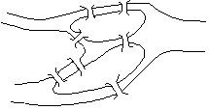
2.在“格尼斯堡七桥问题”中，请你再架一座桥，你会怎么架桥呢？当“七桥问题”就变成了“八桥问题”，你能否找到问题的答案呢？

课题5：数格点算面积
活动内容：
活动一、探究格点多边形面积
如图，网格纸上画着纵、横两组平行线，相邻平行线之间的距离相等，这两组平行线的交点称为格点（如图中的点A、B、C等）.
A
B
C
D
E
如果一个多边形的顶点都在格点上，那么这个多边形叫做格点多边形(如图中的多边形ABCDE)
问题：
1、你会求图中格点多边形的面积吗？
A
B
C
D
E

2．不妨S---格点多边形的面积，N--多边形内部的格点数，L--它的边上的格点数，那么S、 N、L三者之间有什么关系呢？
活动二、探究格点多边形的面积与边上、内部格点数的关系
1、探究N=0的格点多边形中S与L之间的关系

图形序号 | S | N | L
②
③

满足N=0的格点多边形中的S、L之间存在一个什么样的关系，你能表示出来吗？

2、探究N=1的格点多边形中S与L之间的关系

图形序号 | S | N | L
①
②
③

满足N=1的格点多边形中的S、L之间存在一个什么样的关系？

3、 探究N=2的格点多边形中S与L之间的关系

图形序号 | S | N | L
①
②
③

观察上表，你又有了什么发现？

4、探究N=3的格点多边形中S与L之间的关系

图形序号 | S | N | L
①
②
③

自制一图探究N=3时S与L之间的关系

5、猜想N=4、5、…、10、…的格点多边形中S与L之间的关系

6、 归纳分析S、N、L三者关系：

活动三、应用皮克定理求格点多边形的面积
下面的方格纸中，画出了一个“小鸟”的图案，已知每个小正方形的边长为1．你能求出“小鸟”所占的面积为多少吗？

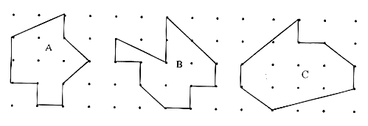

活动4、组内共同交流活动体会

课题6：神奇的莫比乌斯带
(一) 认识莫比乌斯带

公元1858年，德国数学家莫比乌斯（Mobius，1790～1868）和约翰·李斯丁发现：把一根纸条扭转180°后，两头再粘接起来做成的纸带圈，具有魔术般的性质。普通纸带具有两个面（即双侧曲面），一个正面，一个反面，两个面可以涂成不同的颜色；而这样的纸带只有一个面（即单侧曲面），一只小虫可以爬遍整个曲面而不必跨过它的边缘。这种纸带被称为“莫比乌斯带”。（也就是说，它的曲面只有一个）
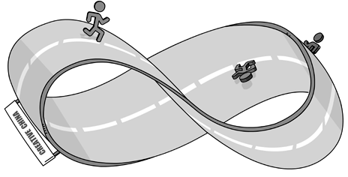

(二) 动手操作
1.制作莫比乌斯带
如何制作莫比乌斯带？你会做吗？

2.剪莫比乌斯带
（1）在裁好的一张纸条正中间画一条

线，粘成“麦比乌斯圈”，再沿线剪开，把这个圈一分为二 。猜一猜：是否会剪成两个莫比乌斯带呢？

事先的猜想：_________________________________________

操作后的结论：_________________________________________

（2）如果在纸条上划两条线，把纸条三等分，再粘成“麦比乌斯圈”，用剪刀沿画线剪开 ，情况又会是怎么样呢？
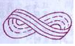
事先的猜想：_________________________________________

操作后的结论：_________________________________________

(三) 学以致用
1.如果在纸条上划两条线，把纸条四等分，再粘成“麦比乌斯圈”，用剪刀沿四等分线剪开 ，剪开后的情况是：
________________________________________________________________________________________________________________________________________

2.你认为莫比乌斯带如果要运用到现实生活中，可以在哪些方面进行运用？如何运用？

【莫比乌斯带的应用】
麦比乌斯圈的概念被广泛地应用到了建筑，艺术，工业生产中。运用麦比乌斯圈原理我们可以建造立交桥和道路，避免车辆行人的拥堵。
①1979年，美国著名轮胎公司百路驰创造性地把传送带制成麦比乌斯圈形状，这样一来，整条传送带环面各处均匀地承受磨损，避免了普通传送带单面受损的情况，使得其寿命延长了整整一倍。
②针式打印机靠打印针击打色带在纸上留下一个一个的墨点，为充分利用色带的全部表面，色带也常被设计成麦比乌斯圈。
③在美国匹兹堡著名肯尼森林游乐园里，就有一部“加强版”的云霄飞车——它的轨道是一个麦比乌斯圈。乘客在轨道的两面上飞驰。
④麦比乌斯圈循环往复的几何特征，蕴含着永恒、无限的意义，因此常被用于各类标志设计。微处理器厂商Power Architecture的商标就是一条麦比乌斯圈，甚至垃圾回收标志也是由麦比乌斯圈变化而来。

课题7：拼图·公式
情境引入：
在前面的学习中我们见过这样一些图形，用不同的方法计算这些图形的面积我们得到了一些有用的等式，有哪些呢？

问题一：通过拼图探求等式
问题1： 下图是由6块如右图所示的长方形和正方形硬纸片拼成的一个长方形，它的面积如何表示，由此你能够得到等式吗?
a
b
b
a
a
a
b
b
b
a

由此可以得到什么等式？
前面都是给出图形让大家写出等式，下面要大家先自己拼图然后再写出等式。
练习：如图这三种纸片有若干张,请你任意选取一定数量这样的硬纸片，尝试拼成一个新的长方形,用不同的方法计算面积，并写出相应的等式。
a
b
b
a
a

现在老师要求更高了，要求大家拼出面积等于已知多项式的长方形

。
活动二：拼拼写写
问题2：(1)你能否用若干块如图所示的硬纸片拼成一个长方形，使它的面积为a2+４ab+3b2 ，请把你拼出的图形画出来。

a
b
b
a
a

给出一个多项式如何利用拼图帮助我们因式分解呢？

(2) 利用拼图的方法把多项式2a2+5ab+2b2分解因式。拼出图形后，写出相应的因式分解的等式.

通过以上的学习我们发现能拼成长方形的多项式一定能分解因式。将这个多项式写成等于长方形的长乘以宽的形式。

（3）利用拼图的方法把多项式a2+ab+b2分解因式。

经过同学们的动手拼图发现根据这个多项式不能拼成长方形，这个多项式也就不能表示成长乘以宽的形式，也就不能因式分解。
通过上面的学习同学们可以感受到拼图与因式分解之间存在着联系。可以根据拼图来帮助因式分解；那因式分解能不能来指导拼图呢？我们来看问题三。

活动三：拼拼算算
问题3：现有边长为a的小正方形卡片一张，长宽分别为a、b的长方形卡片6张，边长为b的正方形卡片10张，从这17张卡片中取出16张来拼图，能拼成几种长方形？先思考，再以四人为小组讨论合作完成。
a
b
b
a
a

在不少学生已经拼出一种答案后引导他们思考还有其他答案吗？从而提示他们考虑分类。

在这里利用因式分解求得长宽来指导拼图要比直接拼要方便一些。

小结：你收获了什么？

课题8：平面图形的密铺
活动材料：形状大小相同的三角形、四边形、正五边形、正六边形纸片干只
活动内容：
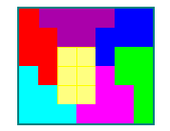
一、认识密铺
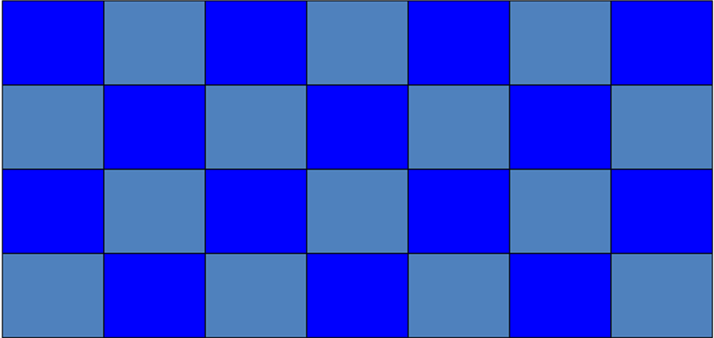

概念：用_______、_______相同的一种或几种平面图形进行拼接，彼此之间_______、_______地铺成一片，这就是平面图形的密铺，又称做平面图形的镶嵌。

二、小组活动
活动1：用形状、大小完全相同的三角形能否密铺？

小组结论:_____________________________________________________________

思考：在用三角形密铺的图案中，观察每个拼接点处有几个角？它们与这种三角形的三个内角有什么关系？

活动2：
（1）用平行四边形可以密铺吗？用若干个形状、大小完全相同的平行四边形做实验，并与同伴交流
小组结论:_____________________________________________________________

（2）形状、大小完全相同的梯形可以密铺吗？
小组结论:_____________________________________________________________

（3）形状、大小完全相同的任意四边形可以密铺吗？
小组结论:_____________________________________________________________

思考：在用四边形密铺的图案中，观察每个拼接点处的四个角与这种四边形的四个内角有什么关系？

活动3：
形状、大小完全相同的正六边形能否密铺？
小组结论:_____________________________________________________________

活动4：
形状、大小完全相同的正五边形可否密铺？
小组结论:_____________________________________________________________

活动5：
形状、大小完全相同的正八边形可以密铺吗？
小组结论:_____________________________________________________________
问题：还能找到其它能密铺的正多边形吗？

（二）活动应用
1.如图：在一个正方形的内部按图示（1）的方式剪去一个正三角形，并平移，形成如图（2）所示的新图案。以这个图案为“基本单位”能否进行密铺？说明你的理由。
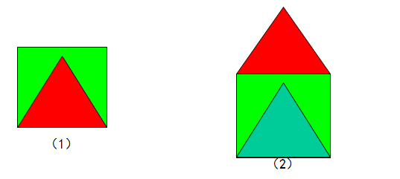

2、自己独立设计一个可以密铺的“基本单位”图案。

课题9：平面图形的密铺（2）
活动材料：正六边形纸片干只、30cm*60cm纸板若干
活动内容：设计密铺道路
活动要求：
（1）在纸板上先设计好一条道路，要求：
①起点和终点分别是长方形纸板宽所在的边
②道路的宽度不小于15cm，且道路宽度处处一致
③道路不少于两个拐点，且拐点需在长方形纸板内
（2）只利用正六边形纸片（或其部分）对道路进行密铺，不重叠无缝隙。
（3）班级之间和进行组合和合作。
参考道路图：

课题10：钟面上的学问
活动材料：自备机械手表一只
活动内容：
活动1：（1）计算手表指针转速：时针每小时转_____°，每分钟转_____°；
分针每小时转_____°，每分钟转_____°；
（2）钟面m点n分时刻，时针与分针的钟面角是：________________________
活动2：
先将手表的时针与分针重合在12点，顺时针转动手表的指针，完成下列问题：
- 什么时刻时针与分针首次形成90°角？请绘制出草图
- 什么时刻时针与分针首次形成180°角？请绘制出草图
- 什么时刻分针首次追上时针？请绘制出草图
解：（1） （2） （3）

活动3：
转动手表的指针，计算：
- 一昼夜时针与分针共形成直角几次？
- 一昼夜时针与分针共重叠几次？
解：（1）

（2）

活动4：
先转动手表，再尝试求解：
一天中午，小明在12:00到13:00之间打开电视机看少儿节目，看完节目后，他发现这段时间钟面上的时针和分针正好对调了位置，请问小明是什么时刻看电视的？他看了多长时间？
解：

活动5：
先转动手表，绘制草图，再尝试求解
时钟的时针与分针均指在4与6之间，且钟面上的“5”字恰好在时针与分针的正中央，问这时是什么时刻？
解：

活动收获：
通过本次活动，你是否对钟面角有了更深刻的理解呢？想一想下面的几个问题，你是否已有了自己的答案：（1）你是否进一步了解了钟面上时针和分针在转动时存在的内在联系？（2）你是否学会了建立数学模型来解决钟面上的问题？（3）你是否发现生活中的很多问题都会与数学知识相联系？（4）你能否提出更多值得思考的钟面上的问题？
本次活动，相信大家收获的不仅仅是数学知识，更多的是一种智慧、一份自信！

【爱因斯坦与钟针对调问题】
有一次，爱因斯坦病了，他的一位朋友来看他，为了帮他消磨时间，给他出了一道题目：钟表上的两根针，在什么位置的时候可以对调，使得对调后仍然能指示实际可能的时间？
爱因斯坦边听边想，回答说：“是的，这对病在床上的人的确是一个很好的问题，够有趣味而又不太容易。只是恐怕消磨不了多少时间，我已经快要解出来了。”
说着，爱因斯坦从床上坐起来，在纸上勾勾画画演算了一番，时间不长就把问题解出来了。
他的解法是这样的：
钟面上从“12”字开始，一圈有60格，把它看成是一个环形数轴。假设按照题目的要求，在这样一个钟针可以对调的时刻，时针指向x格，分针指向y格。因为时针每小时走5格，所以这时时针已经走了x/5小时。分针每小时走60格，所以分针从某个整点开始走了y/60小时。因为在此之前分针可能已经走了一些圈，所以x/5可能会比y/60大一个整数m，就是此前分针已经走过的圈数，于是x/5－y/60＝m，m＝0或者1，2，3，…，11。同理，当钟针对调之后，时针指向y，分针指向x，同样有y/5－x/60＝n，n＝0或者1，2，3，…，11。于是得到方程组：
x/5－y/60＝m，y/5－x/60＝n。
由此可以解出：x＝60(12m＋n)/143，y＝60(12n＋m)/143。
分别用0，1，2，3，…，11这12个数取代m和n，就可以得到方程组的全部12×12＝144个解。不过，
当m和n同时等于0时：x＝60×(12×0＋0)/143＝0，y＝60×(12×0＋0)/143＝0。x＝0，y＝0，表明时针和分针都指向钟面上的“12”。
当m和n同时等于11时：x＝60×(12×11＋11)/143＝60，y＝60×(12×11＋11)/143＝60。x＝60，y＝60，表明时针和分针也都指向钟面上的“12”。
这两个解相同，所以方程组的全部解，实际只有144－1＝143个。
由此可见，爱因斯坦的解法的确既巧妙又全面，真不愧是一位伟大的科学家。

